Title: The First “Saladin” Game is Now Available on Google Play!
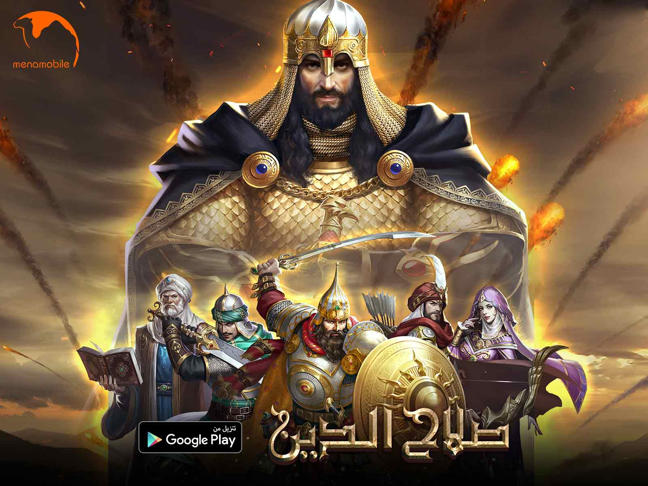
“Saladin” is the first mobile game in the MENA region which is inspired by the Syrian TV Serie that narrates the tales of Salahuddin Al Ayyubi, First Sultan of Egypt and Syria, Liberator of Palestine, and the founder of the Ayyubid dynasty!
This epic strategy game was officially launched on Google Play and introduced to the world in December 3rd,2018. Following the accurate historical storyline of the wars against the Crusaders as its background, players will empower themselves as great lords by building their own cities, training their powerful armies, and attacking their enemies to conquer and reign! Play to make Saladin alliances, defeat the Crusaders army, become the hero of hundreds of battles and take the city of Jerusalem back, all this while enjoying the challenges and the glory of "Saladin".
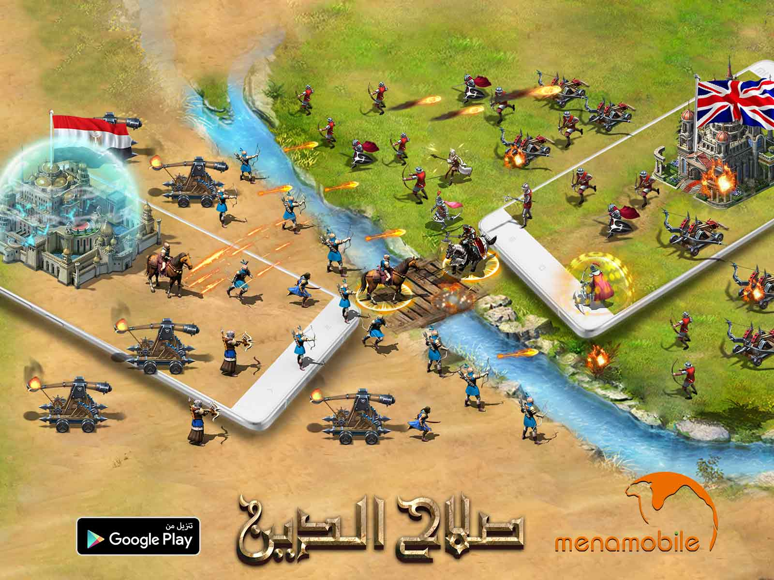
Train your commander, strategize with your infantry, cavalry, chariot, shooters, and other armies. This will not only require you a reasonable allocation of resources but also, it will definitely challenge your tactical planning. You can also invite your friends to fight beside you, build an indestructible alliance and share the fruits of victory!
Battle of Harding, "Red Beard" Frederick, "Lion Heart King" Richard, King of Laws II and many more. All these historical names are calling you for battles. However, be careful, the Richard Lionheart, as he’s a very difficult Crusaders enemy in your battles.
All the elements in the “Saladin” game are based on the historical series "Salatin", which perfectly restores the grand scene of the ultimate combat between the Western and Eastern worlds. Exquisite game graphics, detailed digital effect, and magnificent background music will bring to indulge in this full range gaming experience.
We have a special gift for our new lords, go check it out on our website: http://sld.menagame.com/mom

العنوان: أول لعبة لصلاح الدين متاحة الآن على جوجل بلاي!
"صلاح الدين" هي أول لعبة إستراتيجية على الموبايل فى منطقة الشرق الاوسط وشمال افريقيا. مستوحاة من المسلسل التلفزيوني السوري "صلاح الدين الأيوبي" الذي يجسد حكايات صلاح الدين، أول سلطان لمصر وسوريا، محرر فلسطين ومؤسس المملكة الأيوبية!

اللعبة الإستراتيجية الملحمية أطلقت رسميا في متجر جوجل بلاي في 3 ديسمبر 2018. متخذةً السيناريو التاريخ الصحيح لحروب الخلافة الأيوبية تحت حكم السلطان صلاح الدين الأيوبي ضد الصليبيين كخلفية لأهم أحداثها، ممكنةً اللاعبين من أن يجهزوا انفسهم ليصبحوا أسياد نبلاء، ليبنوا مدن قوية ويدربوا جيوشا جبارة لمهاجمة اعدائهم وقهرهم و غزو الشرق الأوسط! إلعب الآن لإنجاح تحالفات صلاح الدين وهزيمة الصليبيين، إحصل على لقب البطل في مئات المعارك وقم بإسترجاع مدينة القدس، كل هذا عبر الإستمتاع بمختلف التحديات والحصول مجد صلاح الدين!
قم بوضع الخطط الإستراتيجية، ونفذها على أرض الواقع لمواجهة الأعداء، من خلال إستغلال الموارد الطبيعية وتنمية الجيش كل في آن واحد. ويجب عليك تنفيذها بكل حكمة وبسرعة بديهية كبيرة، إذا لم تتحلى بسرعة البديهة سيقضى عليك بكل سهولة.
درب القائد الخاص بك، وضع إستراتيجية بالمشاة، والفرسان ، وعربات، والرماة ، والجيوش الأخرى. هذا لن يتطلب منك إستغلال الموارد الطبيعية وتنمية الجيش كل في آن واحد بشكل معقول ، ولكن سوف يتحدى تخطيطك التكتيكي وسرعتك البديهية. يمكنك أيضا دعوة أصدقائك للقتال إلى جانبك، وبناء تحالف غير قابل للتدمير ومشاركة ثمار النصر!

Battle of Harding، "Red Beard" Frederick، "Lion Heart King" Richard، King of Laws II . كل هذه الأسماء التاريخية تدعوك للمعركة. ولكن خذ حذرك من ريتشارد قلب الأسد، فإنه سيكون أصعب عدو صليبي في معاركك.

تستند جميع العناصر في لعبة "صلاح الدين" إلى المسلسل التاريخي "صلاح الدين الأيوبي" ، الذي يعيد بشكل مثالي المشاهد القتالية الحقيقية بين الجيوش العربية والصليبية. وستساهم كل من الرسومات المصممة الرائعة للعبة والأثر الرقمي المفصل وموسيقى الخلفية الخلابة في جعلك تستمتع بتجربة هذه اللعبة لأقصى حد.

لدينا هدية خاصة لأسيادنا النبلاء الجدد ، إذهب للتحقق من ذلك على موقعنا الإلكتروني : http://sld.menagame.com/mom

